ПРЕСС-РЕЛИЗ
Защити свою недвижимость
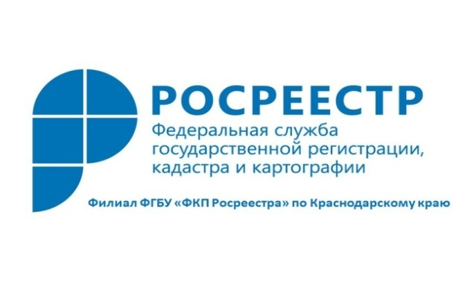
Кадастровая палата по Краснодарскому краю сообщает о том, что обезопасить свое недвижимое имущество от мошеннических действий можно, подав заявление в Росреестр. В заявлении необходимо указать, что сделки с принадлежащим собственнику имуществом могут производиться только при его личном участии. Данная возможность регламентируется статьей 36 Федерального закона «О государственной регистрации недвижимости» от 13.07.2015 № 218-ФЗ.
Запись о невозможности государственной регистрации прав, ограничений прав, обременений объекта недвижимости без личного участия его собственника вносится в Единый государственный реестр недвижимости (ЕГРН). Наличие записи в ЕГРН является основанием для возврата без рассмотрения заявления, представленного на государственную регистрацию прав на эту недвижимость другим лицом. Срок внесения записи в ЕГРН – не более пяти рабочих дней со дня приема органом регистрации прав соответствующего заявления.
Собственник недвижимого имущества или его законный представитель может, во-первых, подать заявление через офисы многофункциональных центров «Мои документы» (всю необходимую информацию по размещению офисов МФЦ вы можете найти на официальном сайте МФЦ по адресу http://e-mfc.ru).
Другой способ – воспользоваться «Личным кабинетом правообладателя» на сайте Росреестра. При этом документ в электронном виде необходимо заверить электронной подписью, которую можно получить в Удостоверяющем центре Кадастровой палаты (https://uc.kadastr.ru/).
______________________________________________________________________________________________________
Пресс-служба филиала ФГБУ «ФКП Росреестра» по Краснодарскому краю

